МИНИСТЕРСТВО ОБРАЗОВАНИЯ И НАУКИ РЕСПУБЛИКИ ДАГЕСТАН
МУНИЦИПАЛЬНОЕ КАЗЕННОЕ ОБЩЕОБРАЗОВАТЕЛЬНОЕ УЧРЕЖДЕНИЕ
«НИЖНЕКАЗАНИЩЕНСКАЯ СРЕДНЯЯ ОБЩЕОБРАЗОВАТЕЛЬНАЯ ШКОЛА №4 им. М.ХАНГИШИЕВА»
РЕСПУБЛИКА ДАГЕСТАН БУЙНАКСКИЙ РАЙОН, С.НИЖНЕЕ-КАЗАНИЩЕ 368205

План мероприятий
по проведению Международного дня родного языка.

№ | Мероприятие | Срок проведения | Ответственные
1. | Открытый урок, посвященный Международному дню родного языка, на тему: «Известные Дагестанские писатели» | 19 февраля |  | Бекеева К.С.
2. | Оформление стендов и уголков, выпуск стенгазет, рефератов, посвященных Международному дню родного языка | 10-21 февраля |  | Бекеева К.С.  Магомедова П.М.  Гаджиева А.Г.
3. | Посещение библиотек и музеев учащимися школ | 17 февраля |  | Бекеева К.С.
4. | Конкурс на лучшего чтеца произведений дагестанских авторов на родных языках среди начальных классов  Школьный этап  Муниципальный | 15 февраля  февраля |  | Гаджиева А.Г.
5. | Мероприятие, посвященное Международному дню родного языка | 20 февраля |  | Бекеева К.С.  Магомедова П.М.  Гаджиева А.Г.
6. | Открытый урок в 3 классе на тему  «Чакь ва жанлар» | 18февраля |  | Магомедова П.М.
 | Открытый урок в 4 классе на тему  «Однородные члены предложения» | 15 февраль |  | Гаджиева А.Г.
7. | Конкурс рефератов | 10-20февраля |  | Бекеева К.С.  Магомедова П.М.
8. | Круглый стол на тему «Произведения Дагестанских авторов» | 19 февраль |  | Магомедова П.М.  Бекеева К.С.  Гаджиева А.Г.
9. | Спектакль «Белелей балам, белелей» | 13 февраль |  | Гаджиева А.Г.
10 | Посещение школы искусства  с. Нижнее - Казанище | 12 февраль |  | Гаджиева А.Г.

Информация
о проделанной работе ко дню родного языка МКОУ «Нижнеказанищенская СОШ№4»

В рамках празднования Международного дня родного языка и с целью пропаганды родного языка и повышения у учащихся интереса к его изучению в период с 10 по 23 февраля прошли следующие мероприятия:

18 февраля учительница родного языка и литературы Магомедова П.М. провела открытый урок в 3классе, посвященный Международному дню родного языка, на тему: Агьмат Жачаев «Чакъ ва жанлар». Присутствовали 9 учащихся.

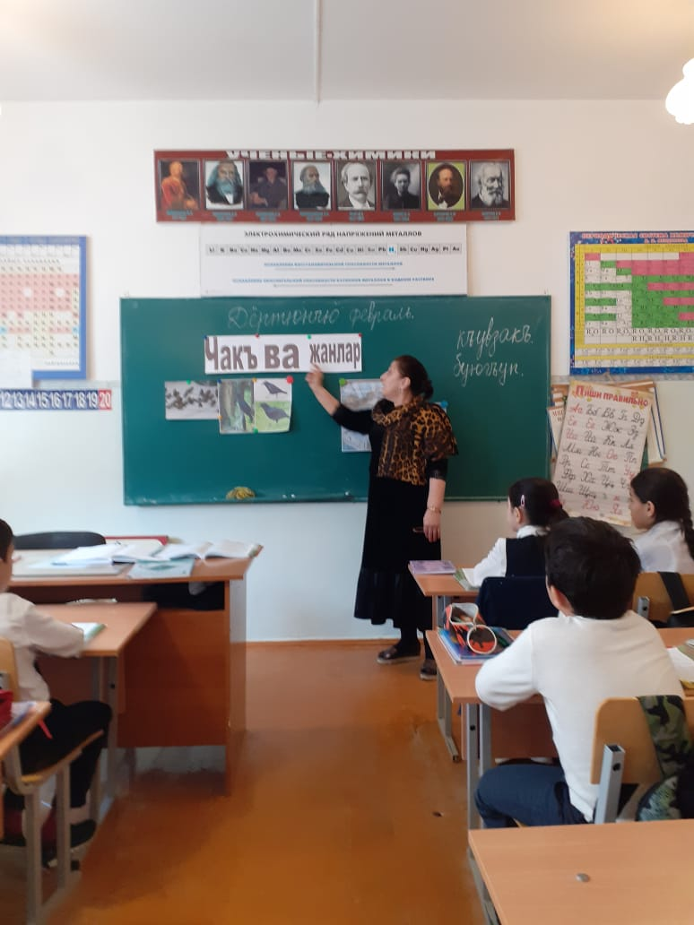

С 1.02. по 21.02.2021г. в МКОУ «Нижнеказанищенская СОШ№4» провели конкурс на лучший реферат и стенгазеты среди учащихся 5-11классов. Была оформлена выставка книг дагестанских авторов. Выставку оформили учителя родного языка и литературы: Бекеева К.С., Магомедова П.М., Гаджиева А.Г.
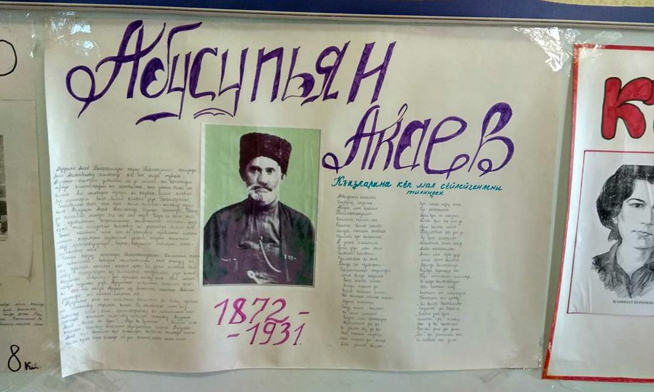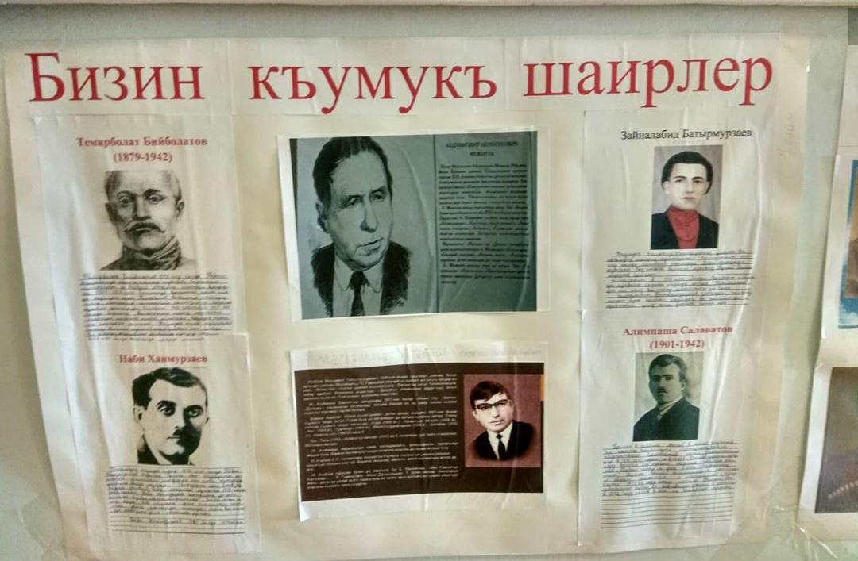

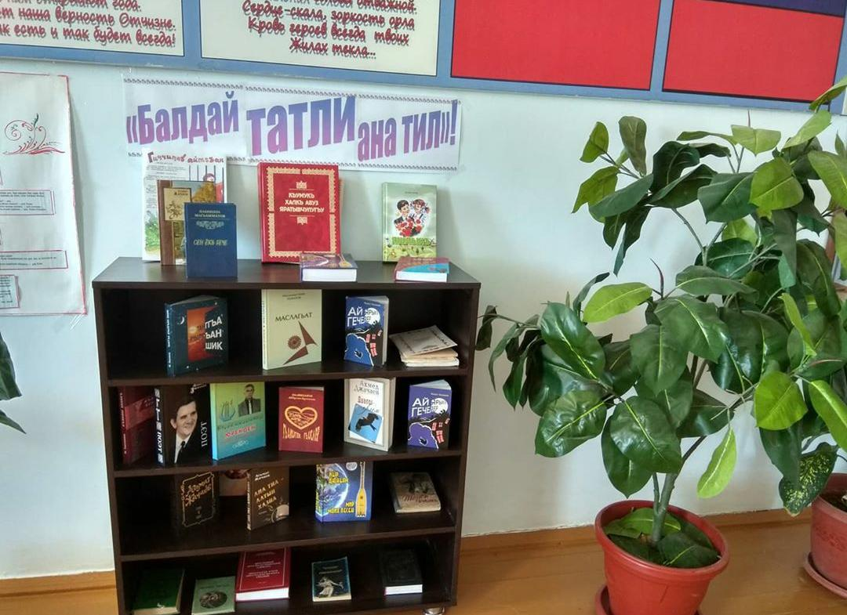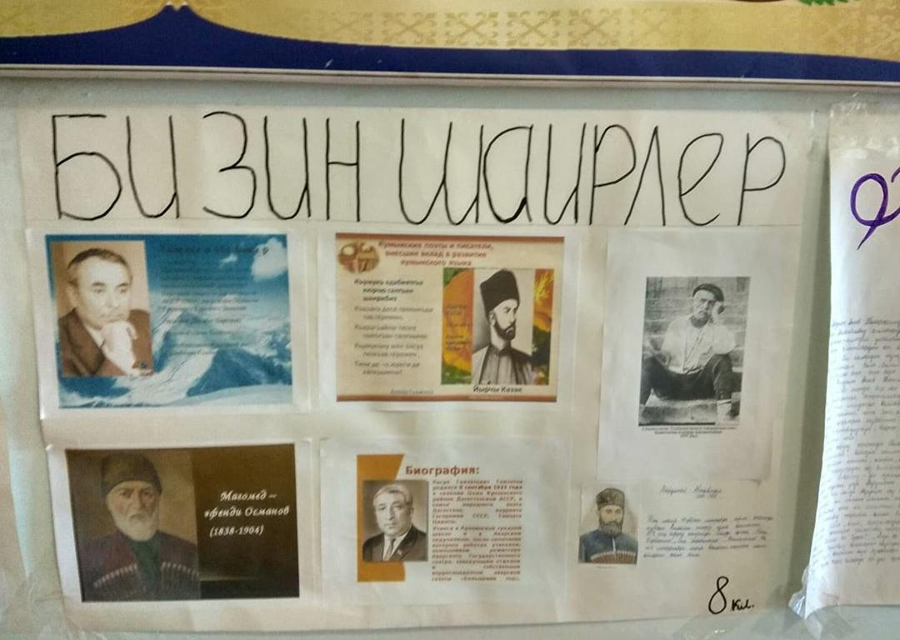
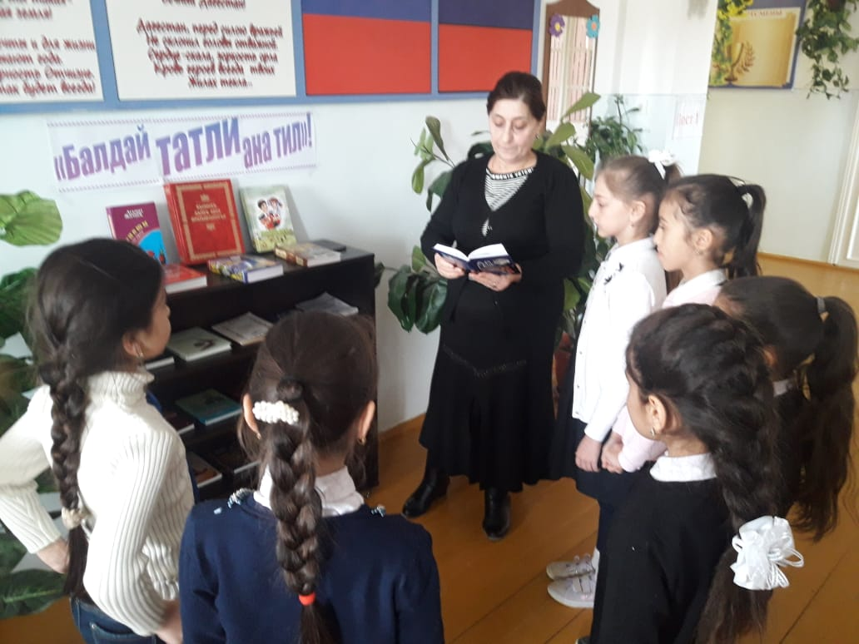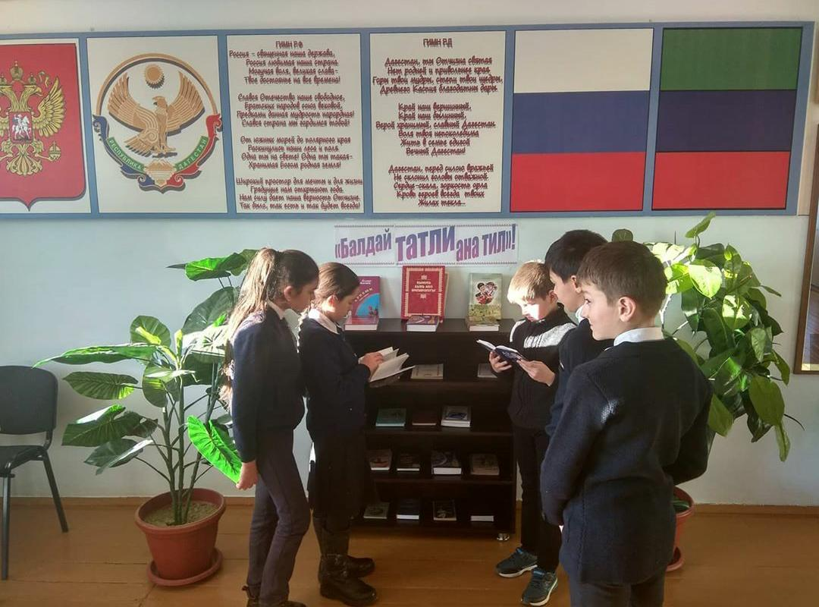

17 февраля учительница родного языка и литературы Бекеева Кумсият Сапиюллаевна организовала посещение библиотеки и музея с учащимися 7,8 классов. Посетили библиотеку и музей 10 учащихся.
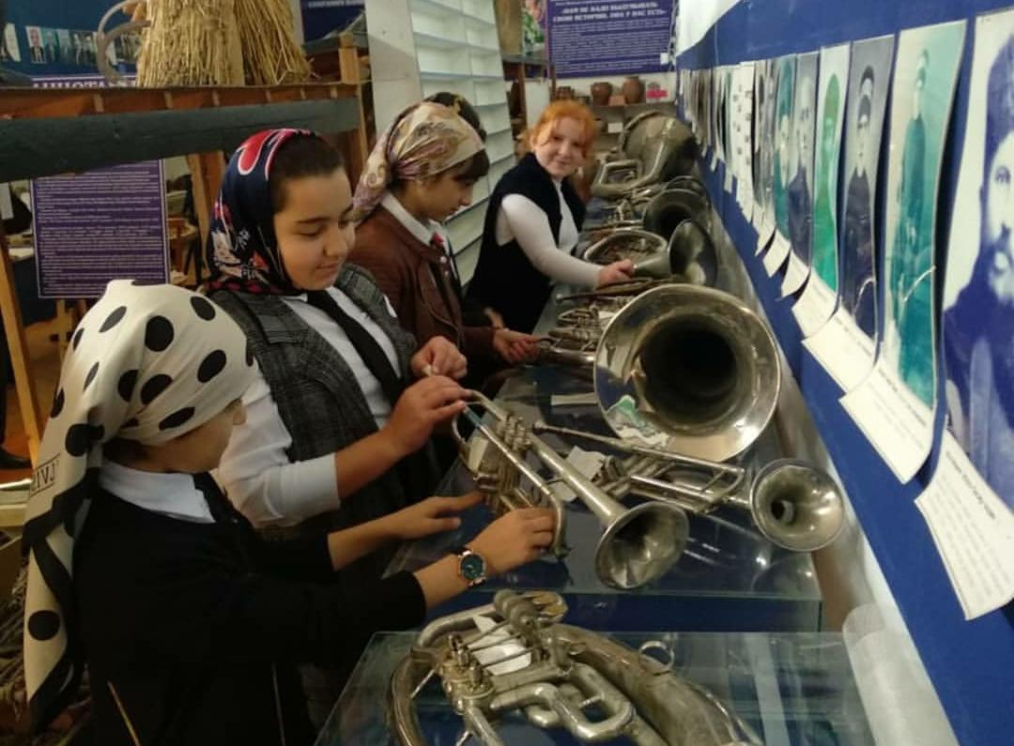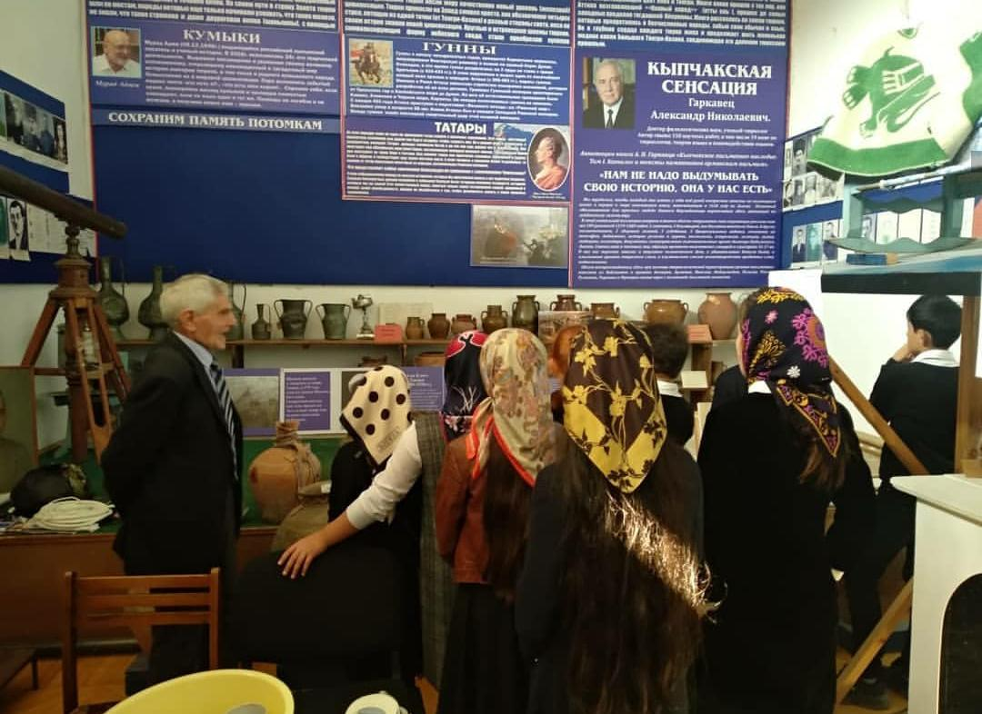
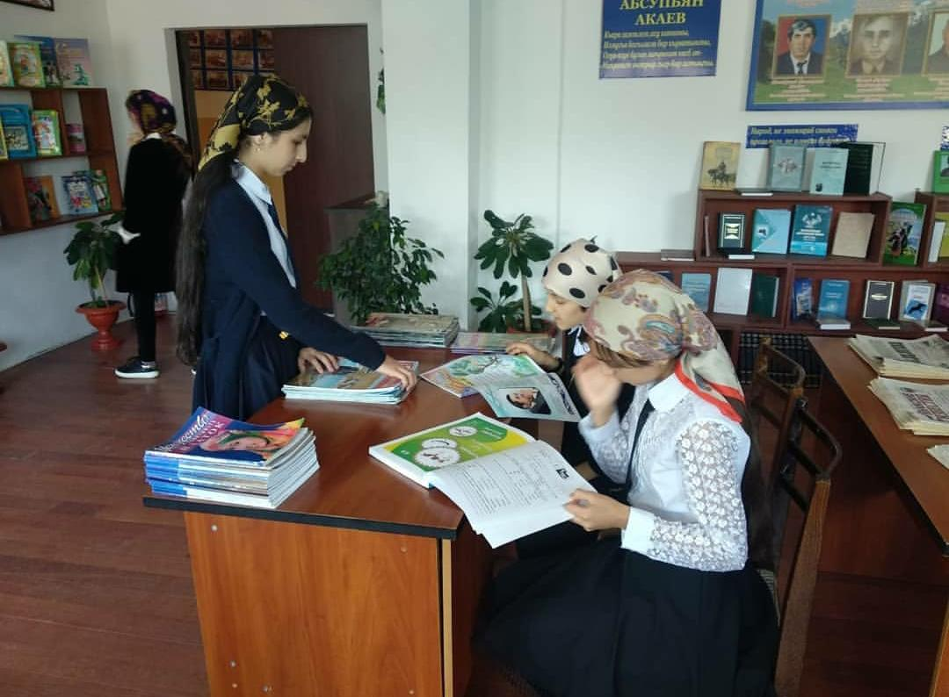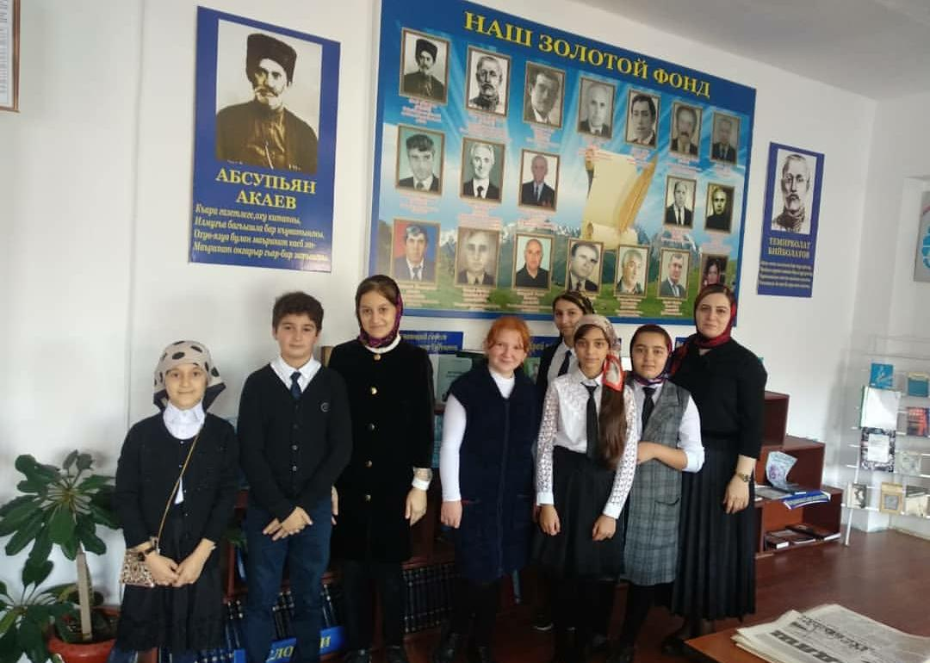
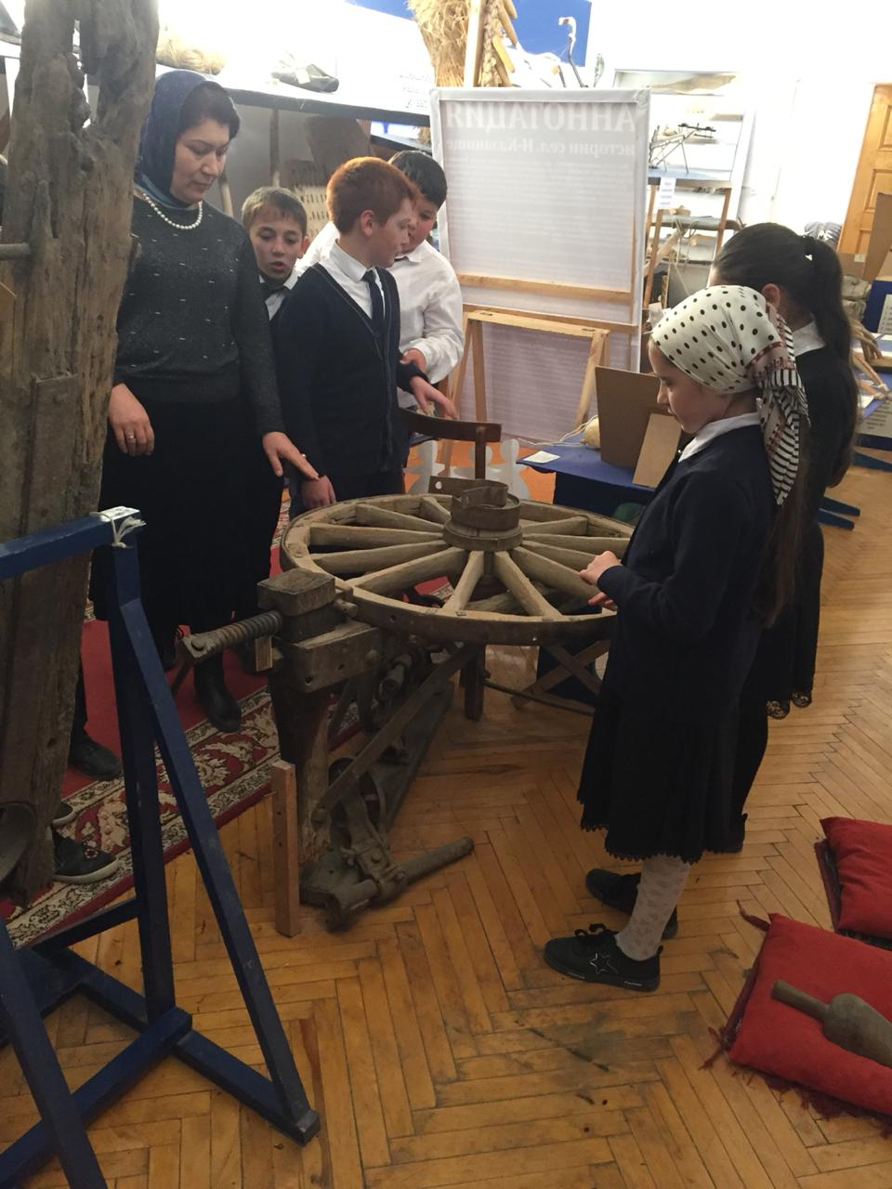

В МКОУ «Нижнеказанищенская СОШ№4» 15.02.2021г.прошел школьный этап конкурса на лучшего чтеца произведений дагестанских авторов на родных языках среди начальных классов. В нем приняли участие учащиеся 1-4 классов, где ученица 4 класса Акавова А. заняла первое места.
20.02.2021г. Акавова А. участвовала в муниципальном этапе конкурса на лучшего чтеца произведений дагестанских авторов на родных языках среди начальных классов.

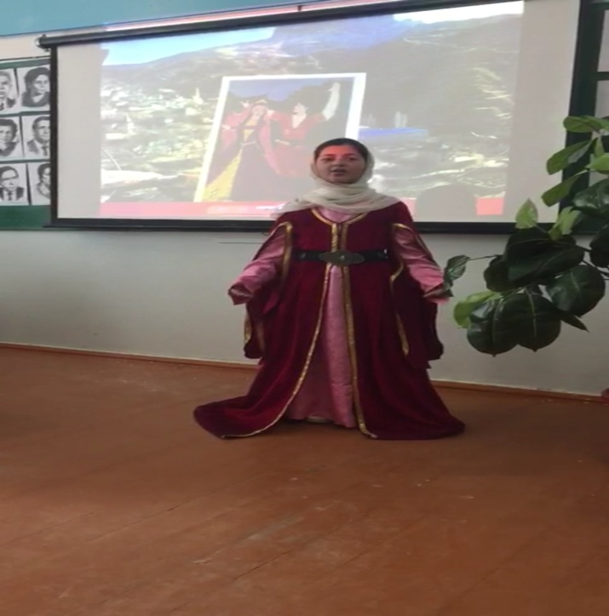

19 февраля учительница родного языка и литературы Бекеева К.С. провела открытый урок в 8классе, посвященный Международному дню родного языка, на тему: « Известные Дагестанские писатели», присутствовали 7 учащихся.
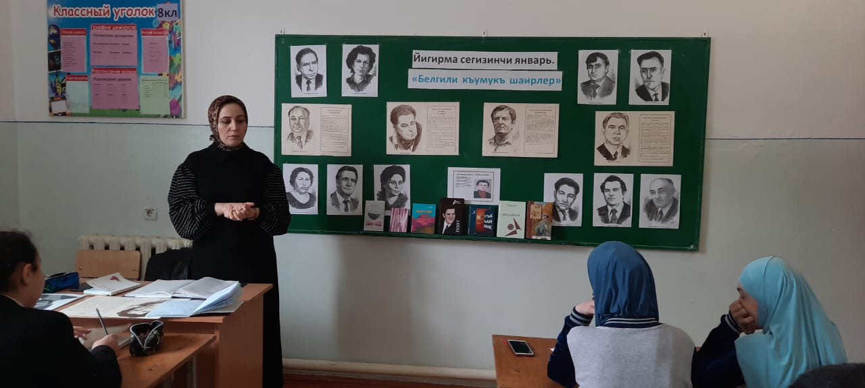

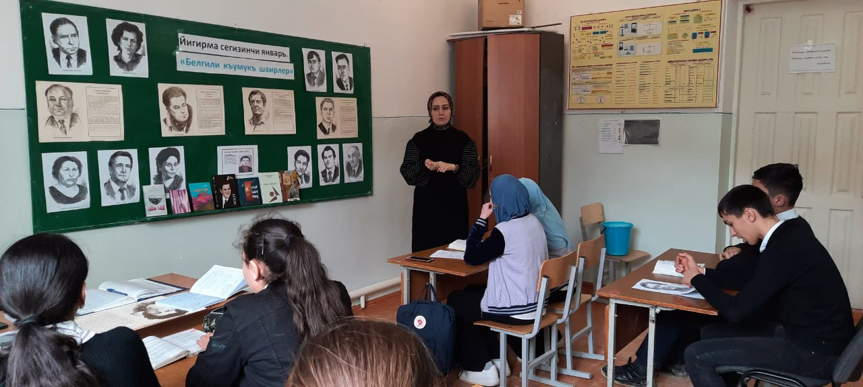

15 февраля учительница родного языка и литературы Гаджиева А.Г.провела открытый урок в 4 классе, посвященный Международному дню родного языка, на тему: « Однородные члены предложения », присутствовали 11 учащихся.
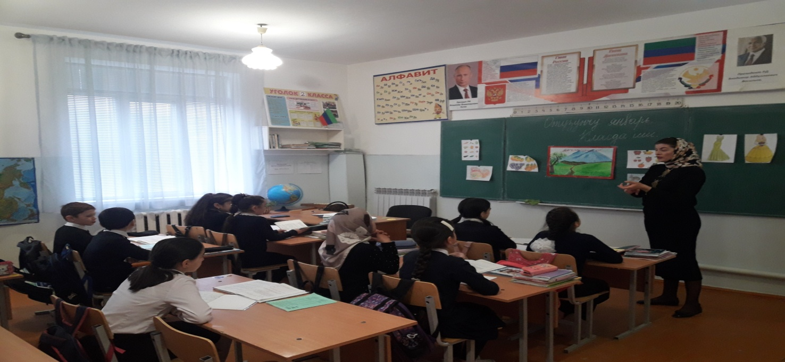
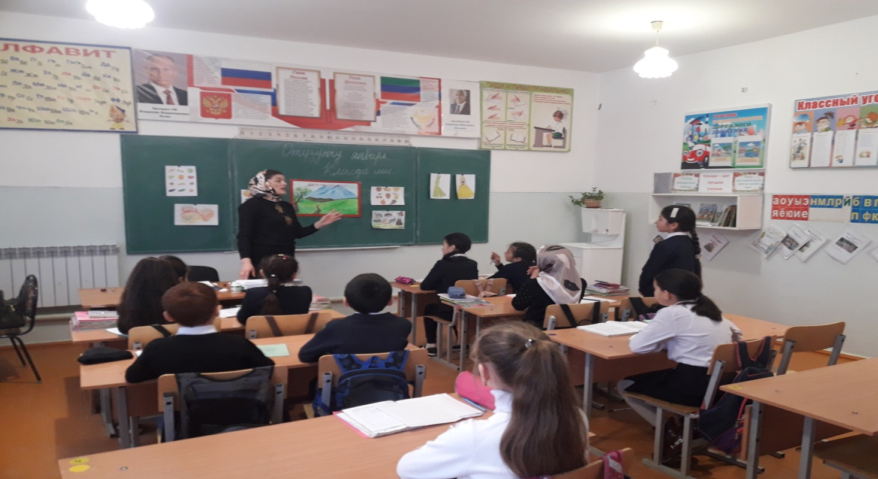

Конкурс рефератов
В конкурсе приняли участия 7-9классы.
1место –Темирханова М.- 9класс.
2место - Байрамбекова М.- 7 класс.
3место – Алиева А.– 8класс.
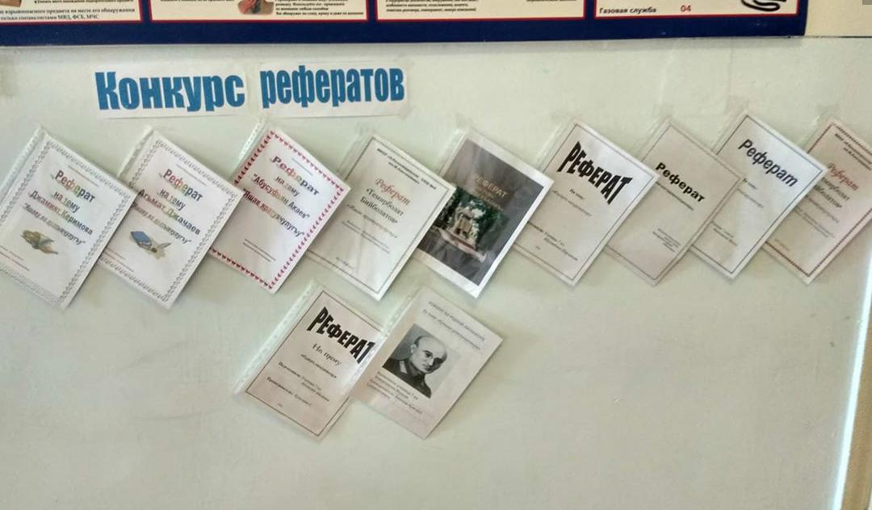
16.02.2021г. учителем родного языка и литературы Магомедовой П.М. провела круглый стол на тему «Произведения Дагестанских авторов» с учащимися 9 класса. Участвовали 11учащихся.
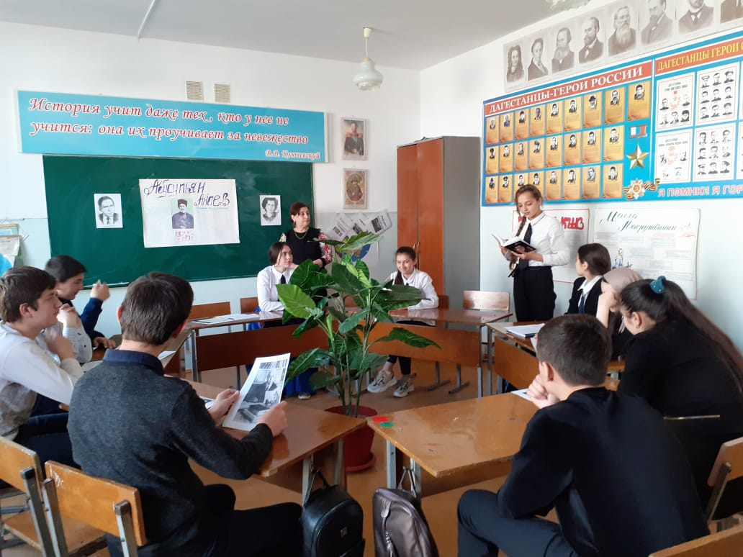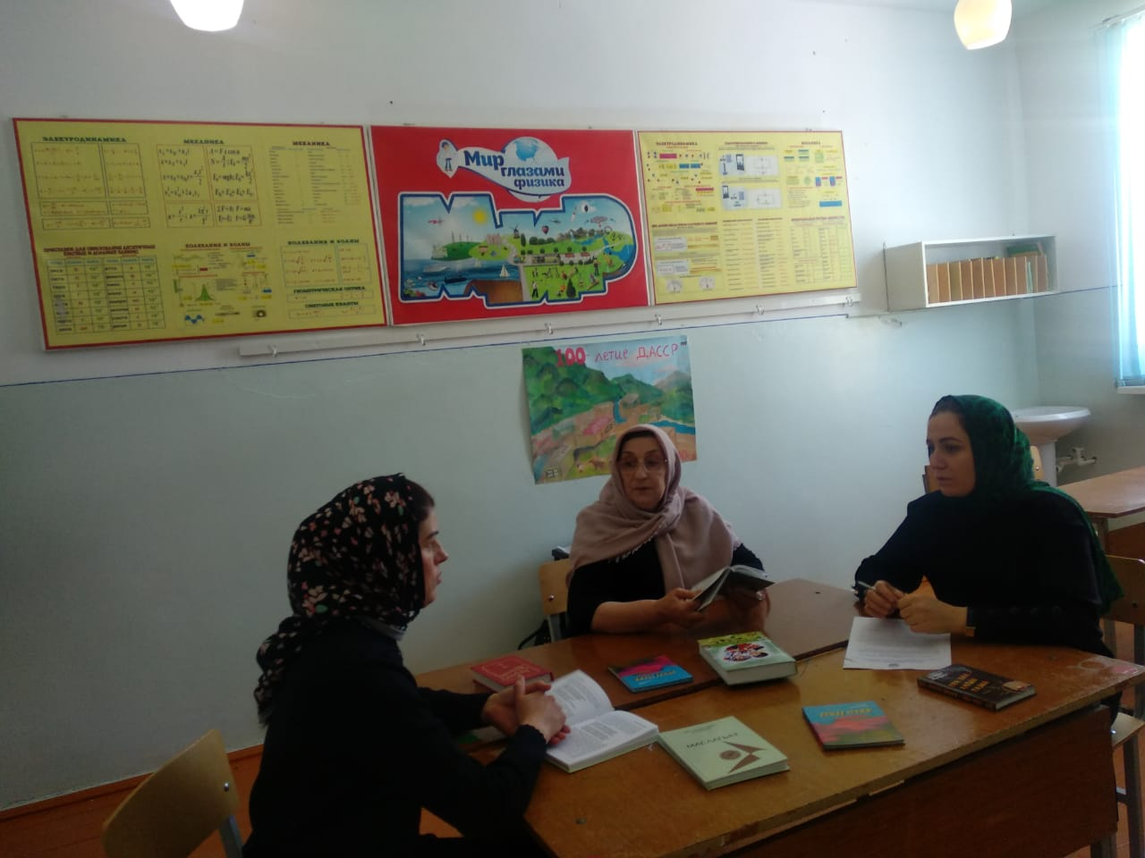

Учительница родного языка и литературы Гаджиева А.Г. вместе с учащимися 6 класса посетила школу искусств в селении Нижнее – Казанище .
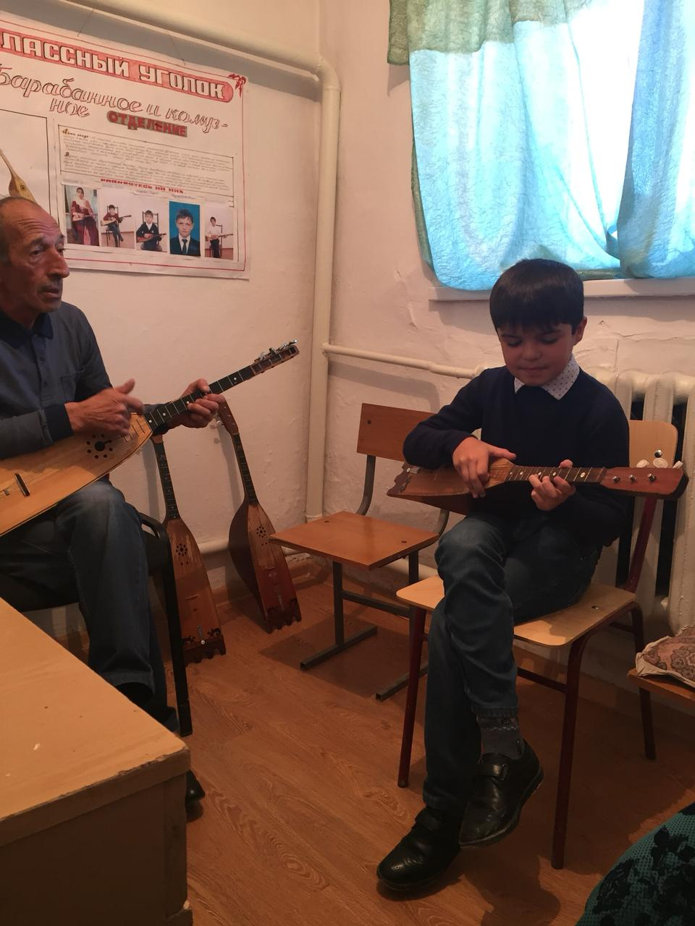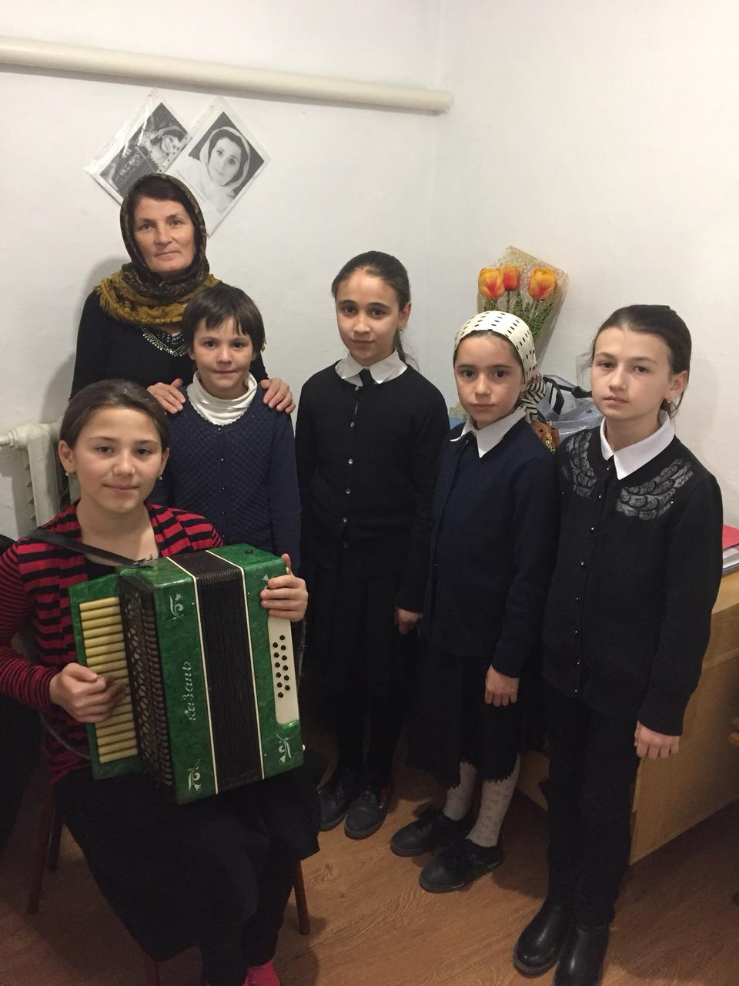
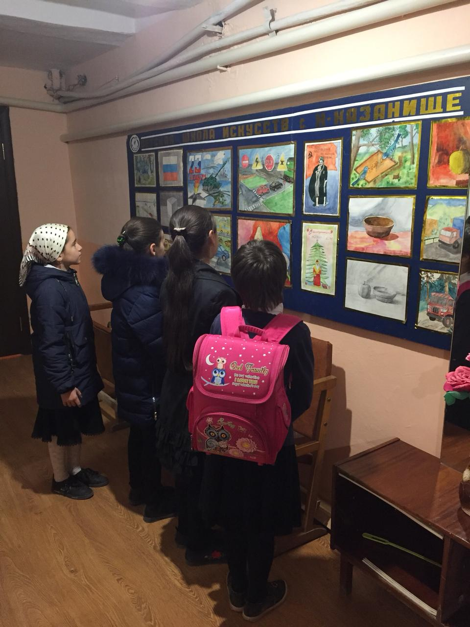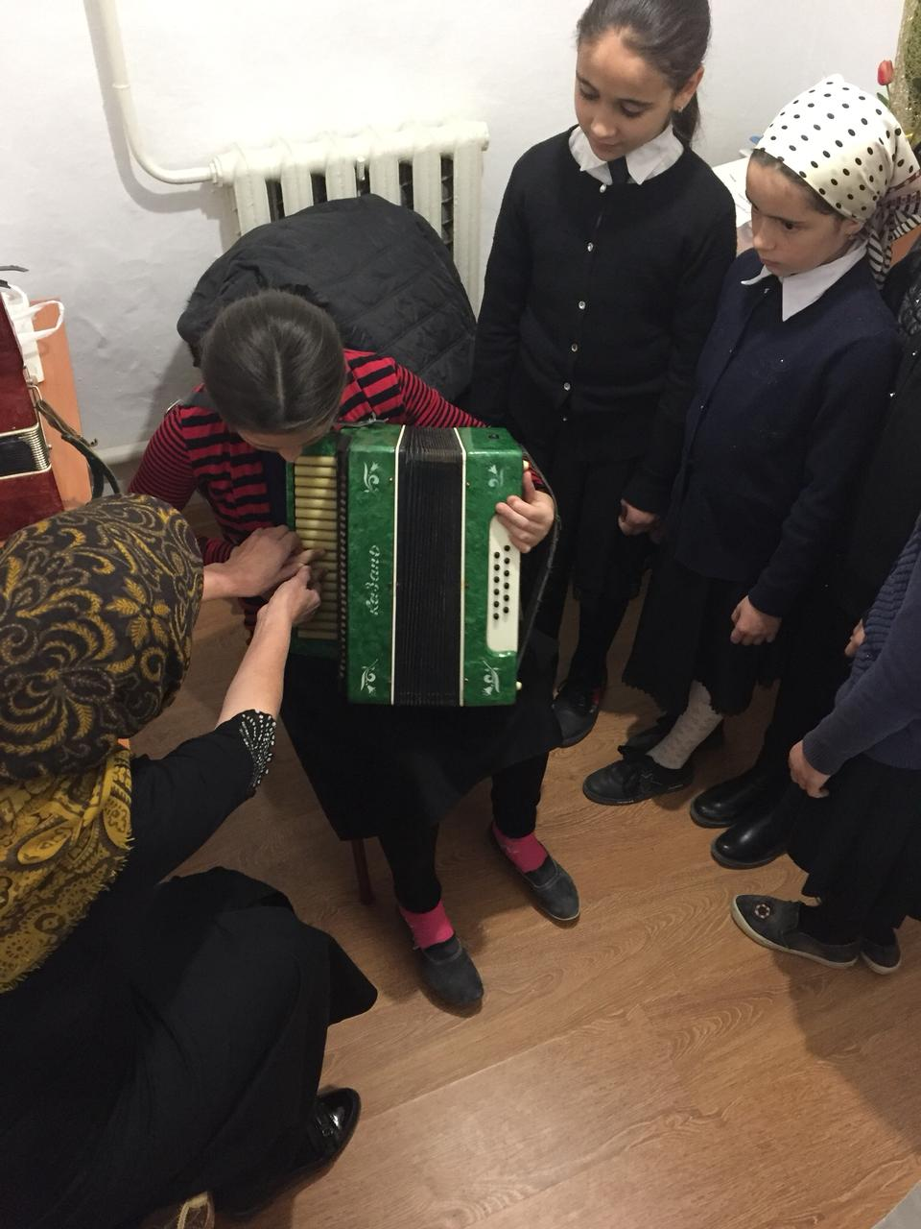
Представление учащихся 5,6 классов спектакля «Белелей балам, белелей »
